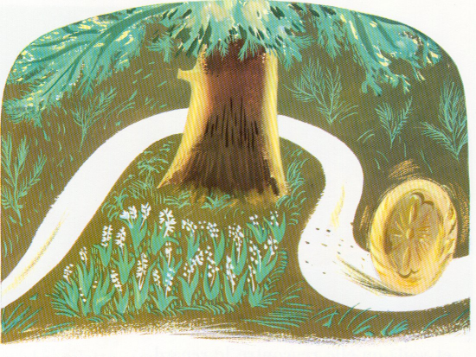 | 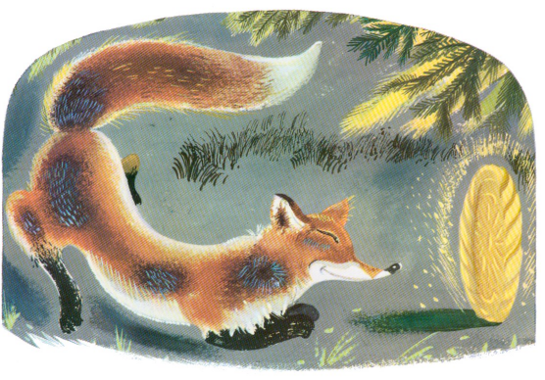
Et elle se sauve si vite, si vite que l’ours ne peut la retenir. | Elle roule, elle roule encore plus loin et voilà qu’elle rencontre le renard.  - Bonjour, galette, dit le malin renard. Comme tu es ronde, comme tu es blonde !  La galette, toute fière, chante sa petite chanson, et pendant ce temps, le renard se rapproche, se rapproche, et quand il est tout près, tout près, il demande :
17 | 18

